BVLGARI INDONESIA — PT MOGEMS PUTRI INTERNATIONAL
PANDUAN PRAKTIS & BERGAMBAR
APA SAJA YANG HARUS DI-INPUT OLEH STORE MANAGER (SM)
Panduan Visual Step-by-Step Langkah 1-2-3 Khusus Butik Plaza Indonesia, Plaza Senayan & Bali
Portal: https://bvl.mogems.co.id
📌 PANDUAN CEPAT STORE MANAGER:
Buku panduan ini dibuat sesederhana mungkin agar Store Manager dan Assistant Store Manager langsung paham modul mana saja yang harus diisi, kapan waktu pengisiannya, serta dilengkapi dengan gambar tampilan asli layar. Cukup ikuti nomor langkah [1], [2], [3] pada setiap modul di bawah ini.

🎯 MODUL 1: SETUP TARGET BUTIK & TARGET ADVISOR
🌐 URL / Menu:  /advisor-setup (Menu: PRODUK & ADVISOR ➔ Setup & Targets) | 🎯 Tujuan Pengisian:  Menentukan target omzet toko & target individu Client Advisor untuk bulan berjalan. | ⏰ Waktu Input:  Awal Bulan (Tgl 1) atau Awal Tahun

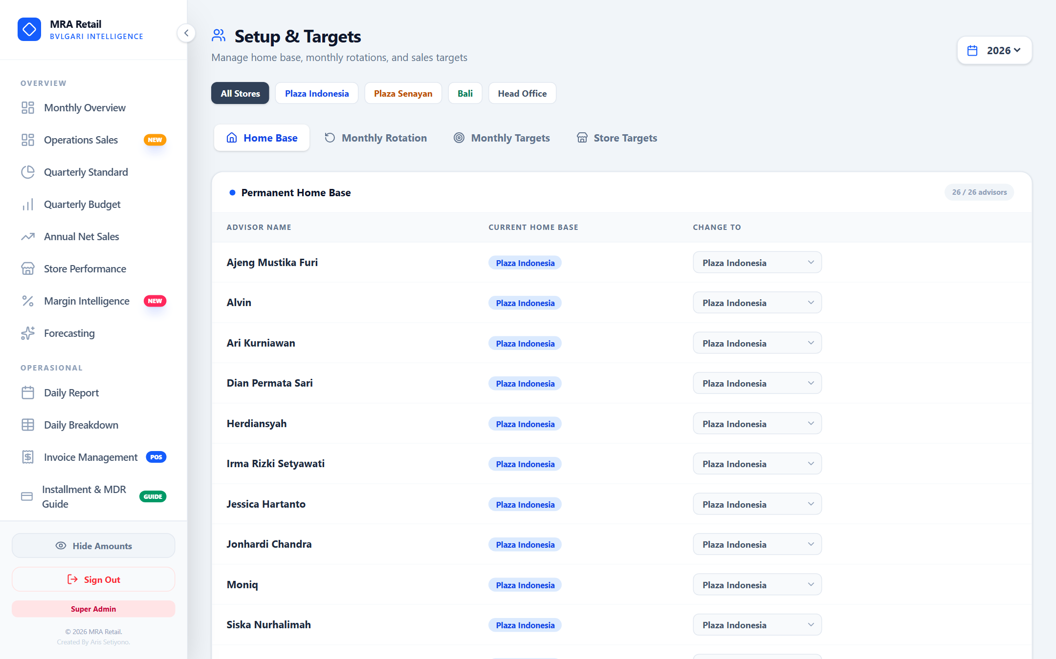
📸 Gambar: Layar Menu Setup & Targets (Tab Homebase, Rotation, Target Advisor, Store Target)

LANGKAH  1 | Pilih Tab 'Store Target': Klik tab 'Store Target' di bagian atas. Masukkan target rupiah penjualan butik Anda untuk setiap bulan (Januari-Desember).  💡 Tips: Angka target ini akan otomatis menjadi target di halaman Operations Sales dan Daily Report.

LANGKAH  2 | Pilih Tab 'Target' (Individu): Pilih bulan berjalan. Masukkan target nominal penjualan untuk masing-masing Client Advisor Anda.  💡 Tips: Store Manager / Supervisor diberi nilai 0 agar tidak masuk dalam perhitungan ranking advisor penjualan.

LANGKAH  3 | Pilih Tab 'Rotation' (Jika Ada Rotasi): Jika ada advisor Anda yang diperbantukan sementara ke butik lain (misal dari PI bertugas di Bali), pilih lokasi butik penugasan pada bulan terkait.  💡 Tips: Sistem otomatis menghitung prorata pencapaian target advisor sesuai lokasi bertugas.

LANGKAH  4 | Klik Tombol Simpan (Save): Setelah angka terisi, klik ikon centang hijau (✓) atau tombol Simpan di kanan baris.  💡 Tips: Data tersimpan langsung ke database cloud dan angka ranking akan ter-update seketika.

📔 MODUL 2: SALES JOURNAL (BUKU CATATAN HARIAN TOKO)
🌐 URL / Menu:  /sales-journal (Menu: OPERASIONAL ➔ Sales Journal) | 🎯 Tujuan Pengisian:  Mencatat peristiwa harian toko (alasan sales naik/turun, kendala EDC/POS, cuaca, promo mall, tamu VIP). | ⏰ Waktu Input:  Setiap Malam Saat Closing (21:45)

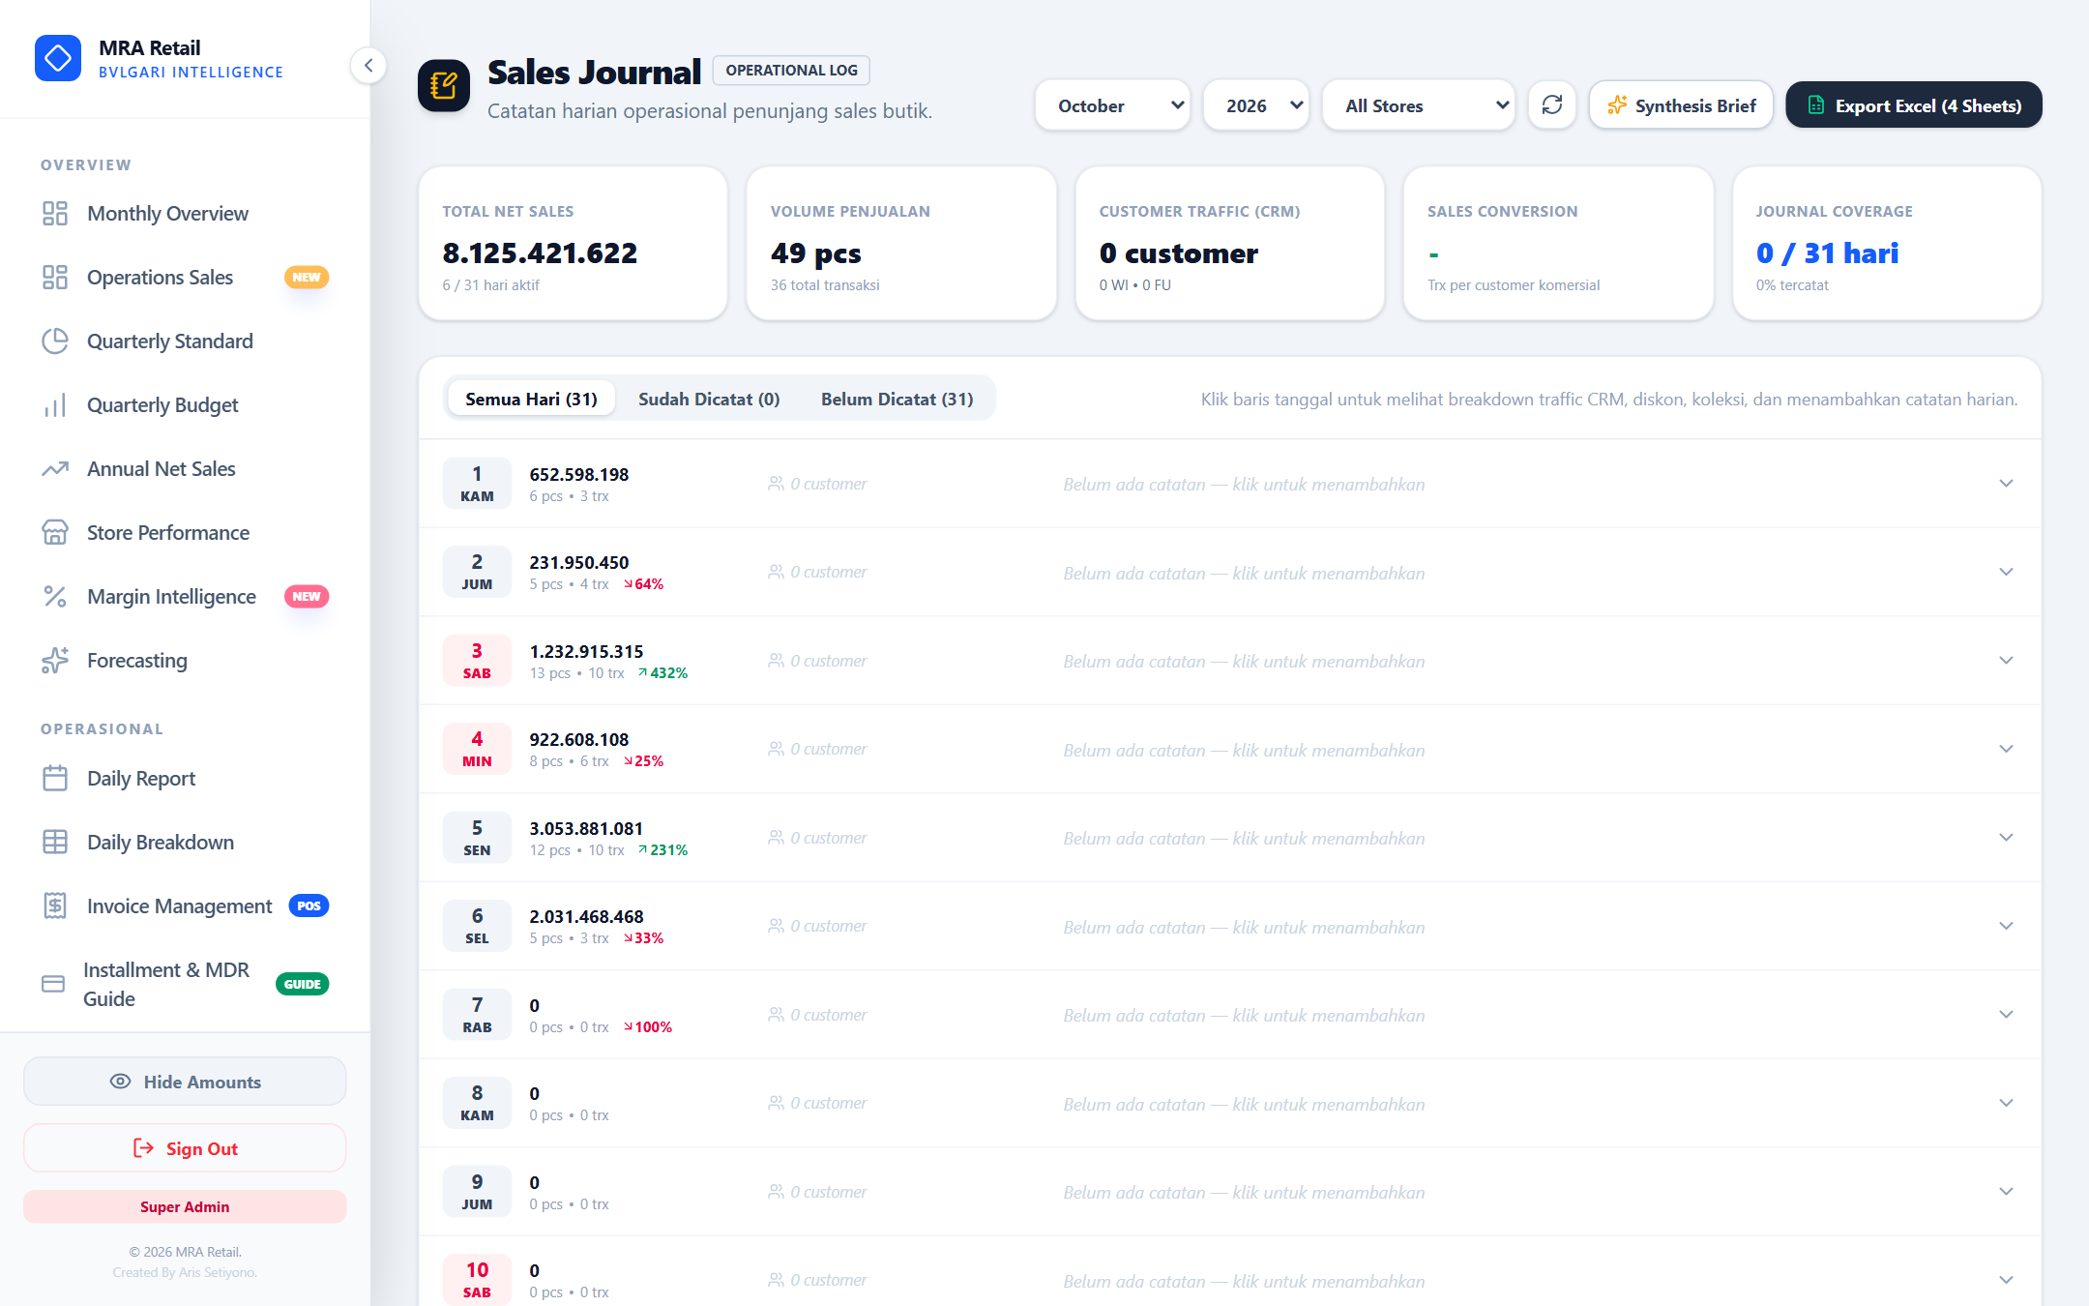
📸 Gambar: Layar Sales Journal dengan Daftar Tanggal, Traffic, dan Kolom Catatan Butik

LANGKAH  1 | Pilih Tanggal Hari Ini: Cari baris tanggal hari ini pada daftar kalender, lalu klik baris tersebut untuk membuka kotak input catatan.

LANGKAH  2 | Ketik Catatan Kondisi Toko: Tuliskan peristiwa nyata yang terjadi di butik Anda hari ini. Contoh catatan yang baik:  • 'Kunjungan VIP Client Mr. Budi belanja Serpenti Necklace Rp 1.2M.'  • 'Mesin EDC BCA sempat offline 2 jam, transaksi dialihkan ke EDC Mandiri.'  • 'Hujan deras dari sore membuat traffic mall sangat sepi.'  • 'Kehabisan stok ukuran cincin B.zero1 size 54, request transfer dari Bali.'  💡 Tips: Catatan ini dibaca oleh Head of Operations dan Direksi untuk memahami kondisi riil toko.

LANGKAH  3 | Pilih Label Tag Kategori: Centang pilihan tag yang sesuai: Promo / Event / VIP Customer / Weather / Stockout / Staffing / Complaint.

LANGKAH  4 | Klik 'Simpan Catatan': Tekan tombol Simpan Catatan. Catatan Anda akan tersimpan permanen dan dapat dirangkum otomatis oleh fitur AI Synthesis.

✉️ MODUL 3: DAILY REPORT & PENGIRIMAN EMAIL LAPORAN CLOSING
🌐 URL / Menu:  /daily-report (Menu: OPERASIONAL ➔ Daily Report) | 🎯 Tujuan Pengisian:  Memeriksa hasil penjualan hari ini dan mengirimkan email laporan resmi ke Direksi & Manajemen. | ⏰ Waktu Input:  Setiap Malam Saat Closing (22:00)

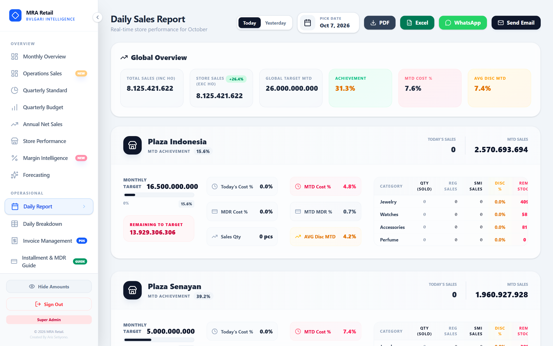
📸 Gambar: Layar Daily Sales Report dengan Tombol Download PDF, Excel, WhatsApp, dan Send Email

LANGKAH  1 | Periksa Angka Closing Hari Ini: Klik tombol 'Today' atau pastikan tanggal yang dipilih adalah hari ini. Periksa Total Penjualan Store dan MTD Achievement %.

LANGKAH  2 | Klik Tombol 'Send Email': Klik tombol Send Email di pojok kanan atas bilah filter. Jendela popup mewah (Modal Live Preview) akan terbuka seperti gambar di bawah.

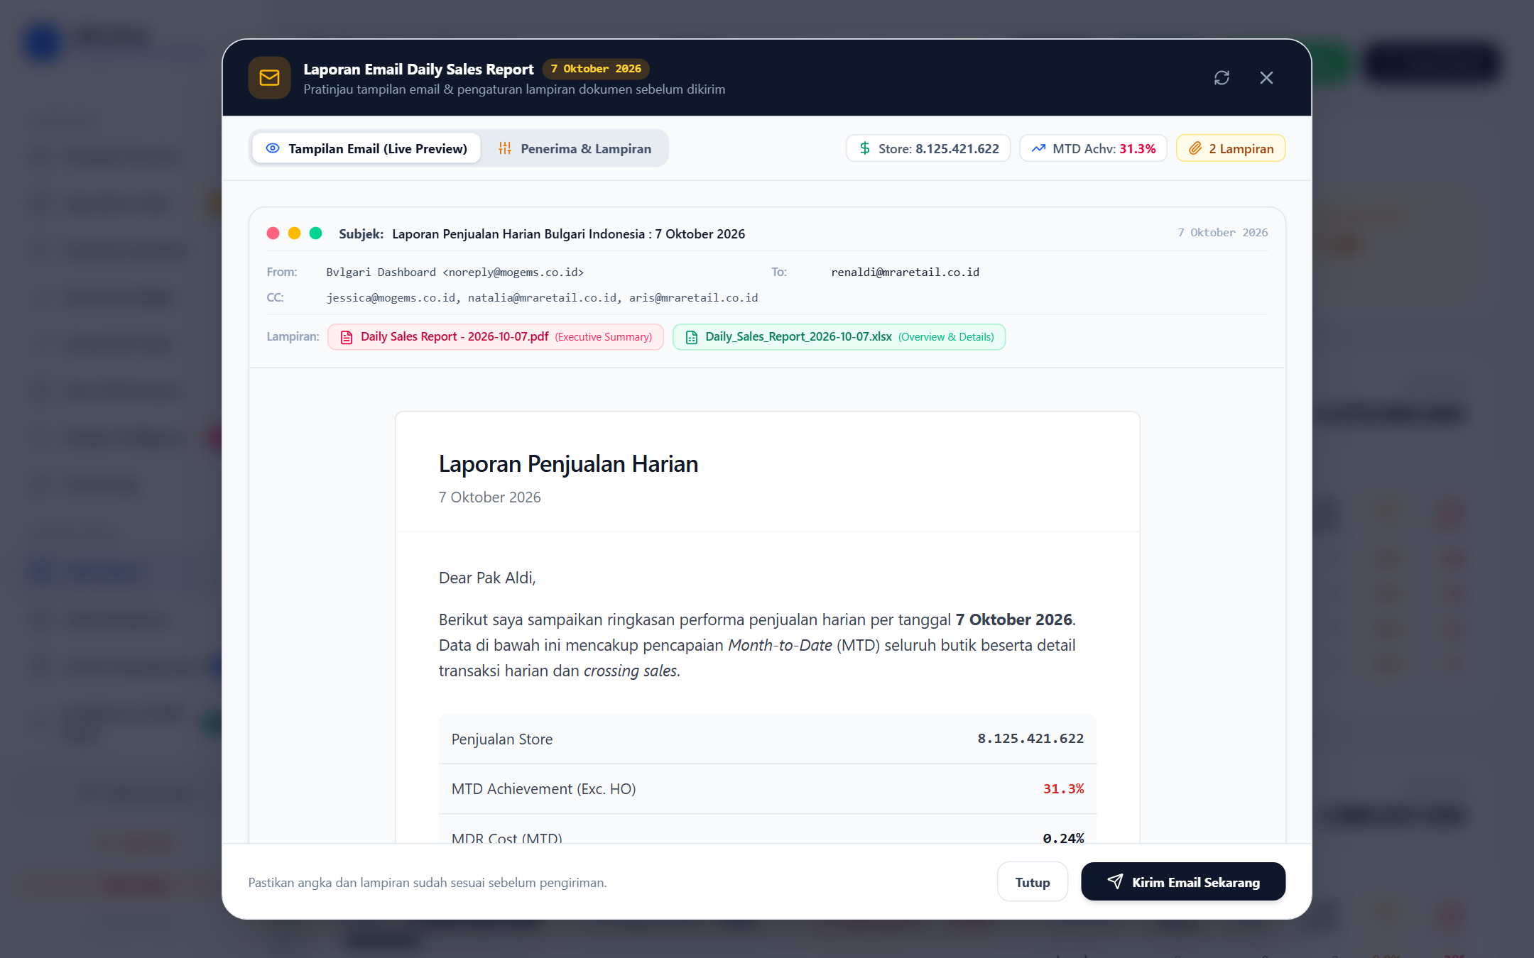
📸 Gambar: Modal Live Preview Email — Menampilkan Pratinjau Tampilan Outlook & Pengaturan Penerima

LANGKAH  3 | Tinjau Tab 1: Live Preview: Pastikan tata letak email, tabel crossing sales, dan breakdown harian sudah tampil rapi dan angka penjualan sesuai fisik kasir.

LANGKAH  4 | Buka Tab 2: Penerima & Lampiran: Pastikan alamat email sudah benar:  • To: renaldi@mraretail.co.id (Pak Aldi)  • CC: jessica@mogems.co.id, natalia@mraretail.co.id, aris@mraretail.co.id  • Pastikan centang Berkas PDF dan Berkas Excel tetap aktif.

LANGKAH  5 | Klik 'Kirim Email Sekarang': Klik tombol hitam 'Kirim Email Sekarang'. Tunggu beberapa detik hingga muncul notifikasi hijau 'Email Berhasil Dikirim'.  💡 Tips: Laporan resmi PDF dan Excel langsung terlampir otomatis ke email Direksi.

👥 MODUL 4: CRM & TRAFFIC (INPUT TAMU WALK-IN & WISHLIST)
🌐 URL / Menu:  /crm-dedup (Menu: CRM & TRAFFIC ➔ CRM & Traffic) | 🎯 Tujuan Pengisian:  Mencatat data tamu walk-in yang datang ke butik dan menautkan barang yang diminati (live inventory). | ⏰ Waktu Input:  Setiap Kali Ada Tamu Berkunjung

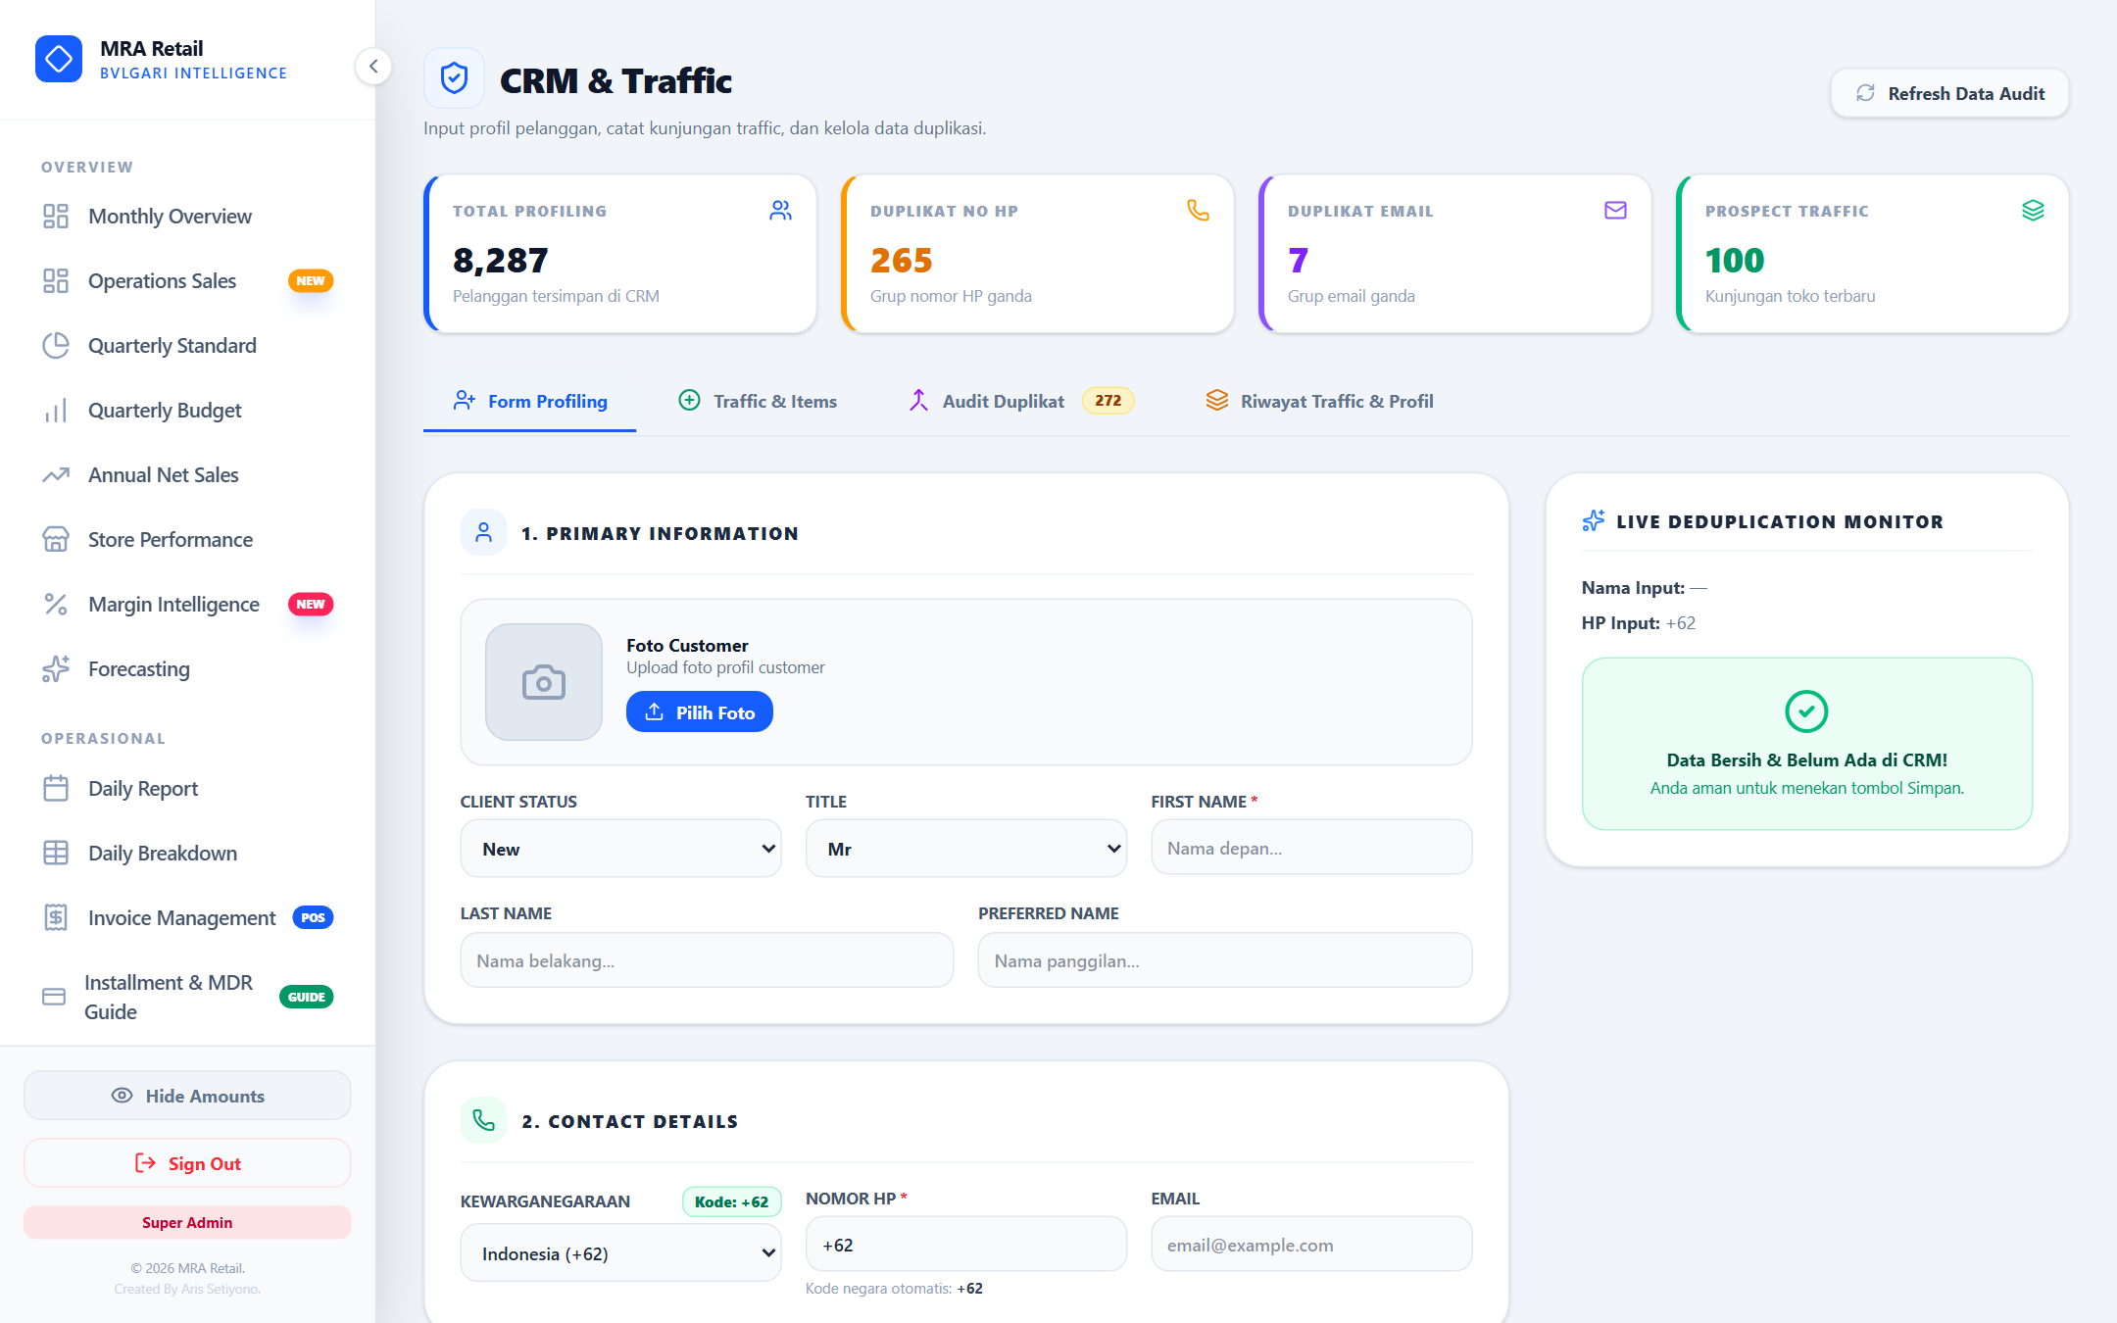
📸 Gambar: Layar CRM & Traffic untuk Input Tamu Baru, Pencarian Stok Produk, dan Audit Duplikasi

LANGKAH  1 | Buka Tab 'Traffic': Klik tab Traffic di bagian atas layar untuk membuka formulir kunjungan tamu.

LANGKAH  2 | Isi Data Tamu: Masukkan Nama Lengkap tamu, Nomor HP / WhatsApp aktif, dan Kota/Negara domisili.

LANGKAH  3 | Pilih Advisor Pendamping: Pilih nama Client Advisor butik Anda yang mendampingi dan melayani tamu tersebut.

LANGKAH  4 | Cari Barang Minat (Live Stok): Ketik nama barang yang dicoba atau diminati tamu (misal: 'Octo', 'Serpenti Tubogas', 'B.zero1'). Pilih item dari daftar inventori toko untuk disimpan sebagai wishlist klien.  💡 Tips: Fitur ini memudahkan advisor melakukan follow-up saat barang atau promo baru tiba.

LANGKAH  5 | Klik Simpan Kunjungan: Data tamu otomatis masuk ke database CRM dan terhubung dengan riwayat traffic butik.

🧾 MODUL 5: INVOICE MANAGEMENT (AUDIT KASIR & SPLIT-PAYMENT)
🌐 URL / Menu:  /invoice-management (Menu: OPERASIONAL ➔ Invoice Management) | 🎯 Tujuan Pengisian:  Memeriksa struk POS OMEGA, mengoreksi salah pilih toko, dan verifikasi split-payment EDC. | ⏰ Waktu Input:  Setiap Malam Sebelum Closing (21:30)

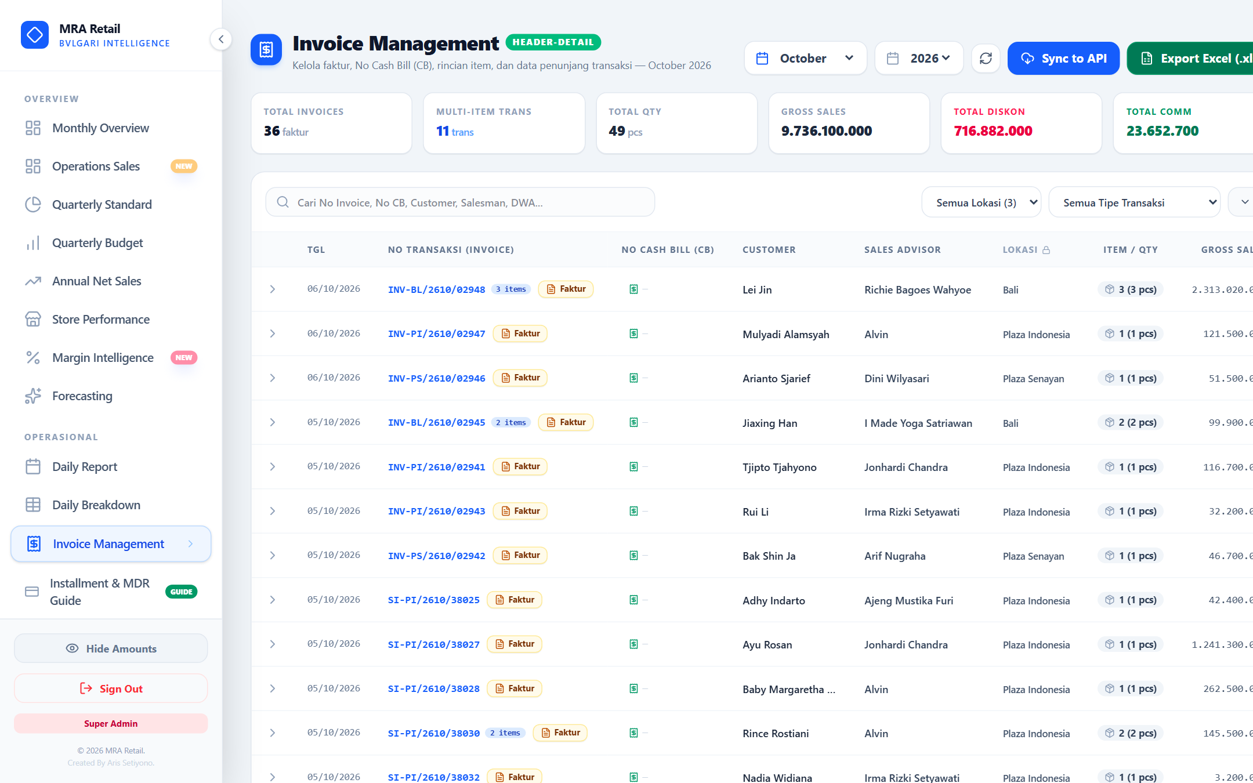
📸 Gambar: Layar Invoice Management — Rincian Invoice, Detail Pembayaran POS, dan Catatan Verifikasi

LANGKAH  1 | Cek Daftar Invoice Hari Ini: Pilih bulan dan tahun. Cari nomor invoice struk kasir yang ingin diverifikasi.

LANGKAH  2 | Input Catatan Verifikasi (Ikon Catatan): Klik tombol catatan di sebelah nomor invoice. Masukkan keterangan audit kasir, misalnya: 'Split payment 2 kartu disetujui SM' atau 'Struk pengganti karena salah input nama advisor'.  💡 Tips: Catatan ini dibaca oleh tim Finance untuk proses rekonsiliasi bank.

LANGKAH  3 | Koreksi Lokasi Butik (Jika Kasir Salah): Jika kasir keliru memilih cabang butik di sistem OMEGA POS, klik dropdown lokasi dan ubah ke butik yang benar.

LANGKAH  4 | Koreksi Komisi Kartu (Jika EDC Silang): Jika kartu bank digesek pada mesin EDC berbeda, SM dapat menyesuaikan persentase komisi bank pada rincian pembayaran.

💳 MODUL 6: PANDUAN CICILAN 0% & MDR BANK (ATURAN GESEK EDC)
🌐 URL / Menu:  /installment-guide (Menu: OPERASIONAL ➔ Installment & MDR Guide) | 🎯 Tujuan Pengisian:  Panduan resmi komisi mesin EDC dan matriks cicilan 0% 11 bank agar kasir tidak salah gesek. | ⏰ Waktu Input:  Referensi Wajib Setiap Ada Transaksi Kartu

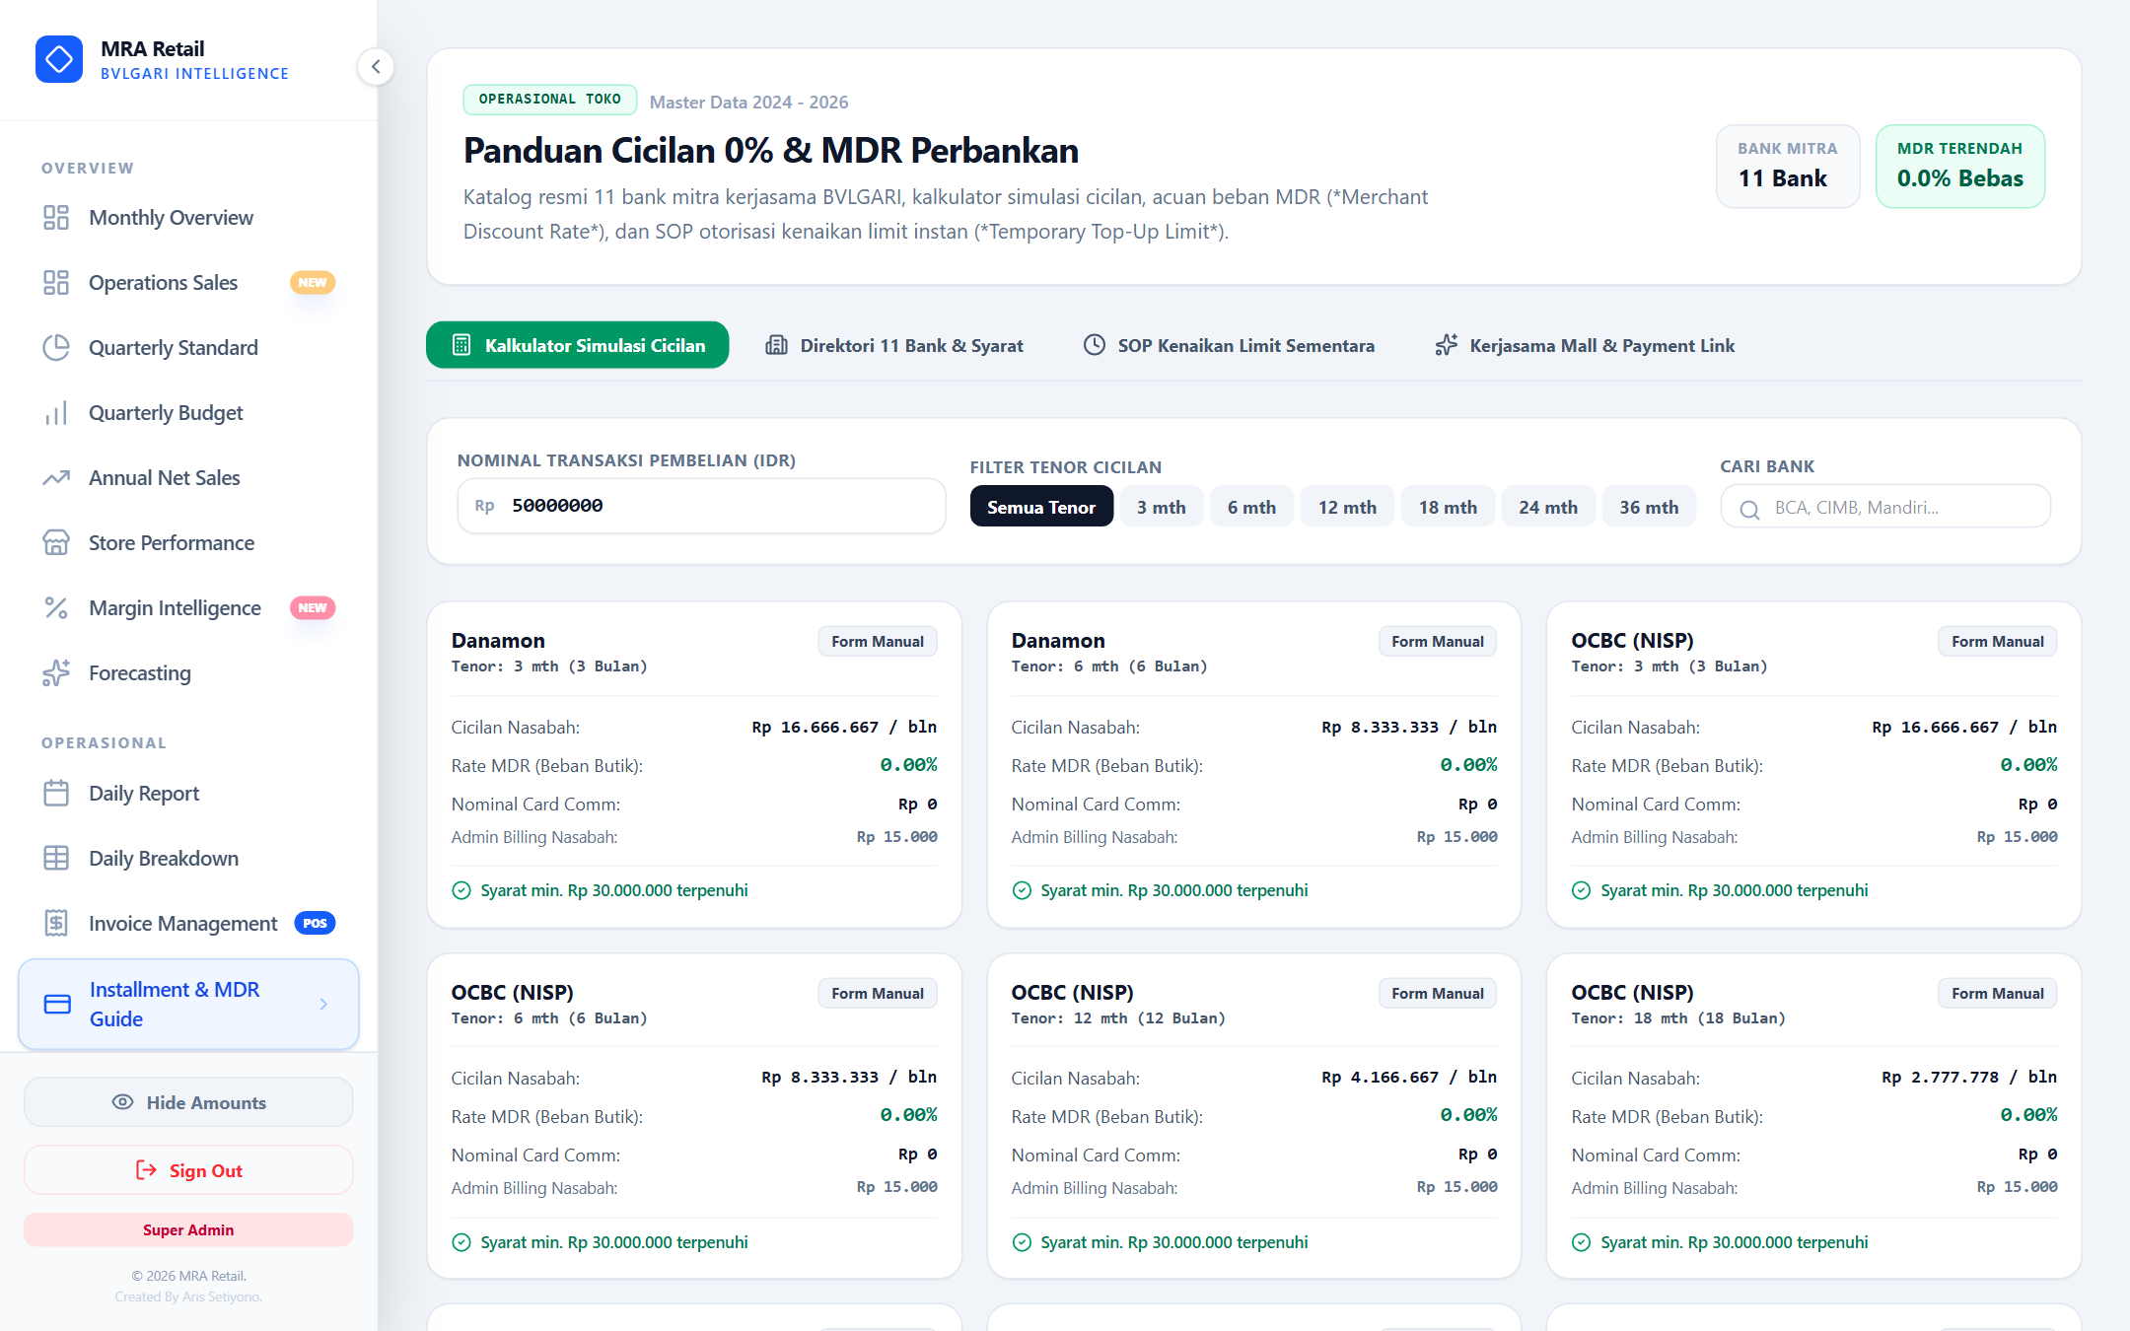
📸 Gambar: Layar Installment & MDR Guide — Matriks Cicilan 0% 11 Bank & Aturan Gesek EDC

LANGKAH  1 | Buka Matriks Cicilan 11 Bank: Pilih bank kartu kredit yang digunakan pelanggan (BCA, Mandiri, BNI, BRI, CIMB, Permata, HSBC, Danamon, Panin, Mega, Maybank). Periksa tenor cicilan yang berlaku (3, 6, 12, atau 24 bulan).

LANGKAH  2 | Aturan Wajib: Gesek di Mesin EDC Bank yang Sama!: PASTIKAN KARTU KREDIT DIGESEK DI MESIN EDC BANK YANG SAMA DENGAN PENERBIT KARTU (Contoh: Kartu Kredit BCA di EDC BCA, Kartu Kredit Mandiri di EDC Mandiri).  ⚠️ Gesek kartu bank lain di mesin berbeda (Cross-EDC) akan dikenakan potongan komisi reguler yang jauh lebih mahal bagi toko!  💡 Tips: Ini adalah aturan wajib nomor satu untuk seluruh kasir butik Bvlgari.

LANGKAH  3 | Periksa Kartu Khusus (AMEX, WeChat, Alipay): Untuk kartu American Express (AMEX) dan e-wallet turis asing (WeChat Pay & Alipay), gunakan terminal pembayaran khusus sesuai instruksi di halaman ini.

🏆 MODUL 7: ADVISOR PERFORMANCE & EVALUASI TIM PENJUALAN
🌐 URL / Menu:  /advisor-performance (Menu: PRODUK & ADVISOR ➔ Advisor Performance) | 🎯 Tujuan Pengisian:  Memantau peringkat penjualan advisor, ekspor rekap 6 bulan prorata, dan kirim laporan advisor. | ⏰ Waktu Input:  Setiap Hari (Review) & Akhir Bulan

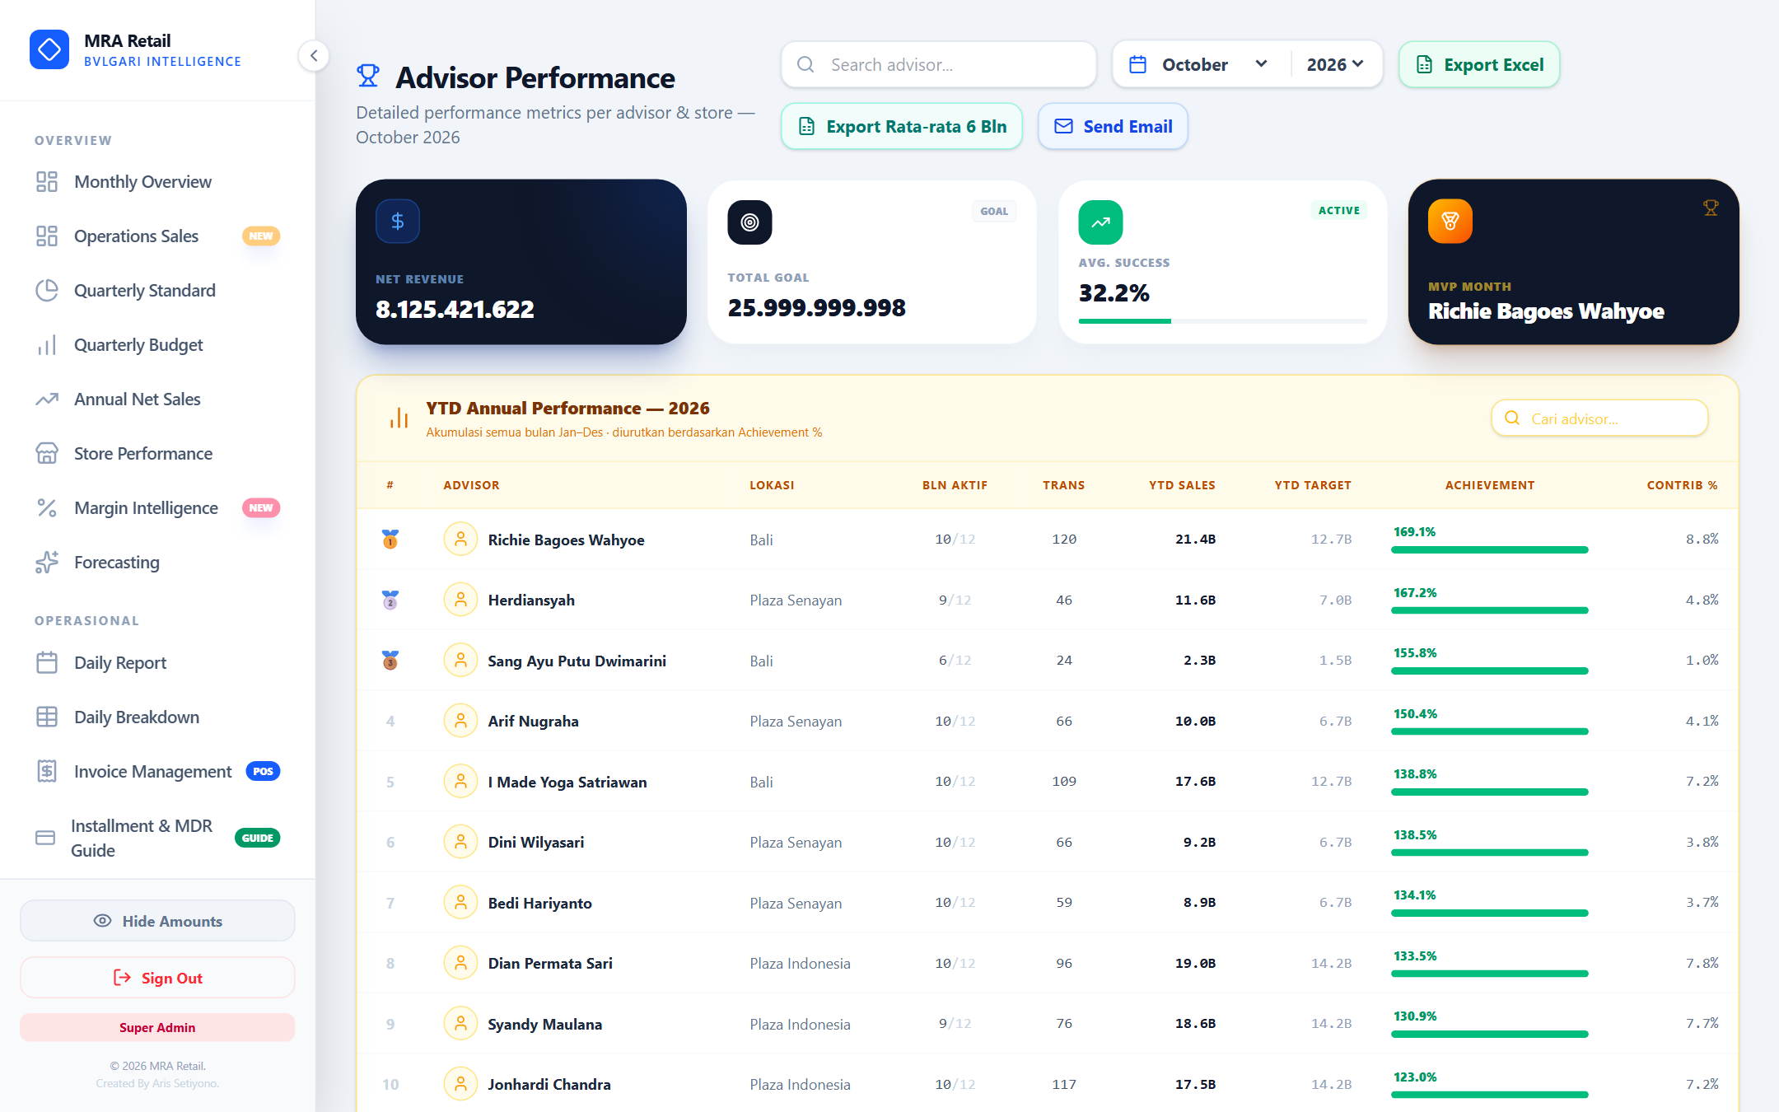
📸 Gambar: Layar Advisor Performance — Peringkat Advisor, % Pencapaian Target, dan Ekspor Excel

LANGKAH  1 | Pantau Pencapaian Target Advisor: Periksa kolom Net Sales, Target, dan Achievement % setiap Client Advisor. Warna Bar:  • 🔵 Biru: Di atas 100% (Target Tercapai)  • 🟢 Hijau: 80% - 99.9% (On Track)  • 🔴 Merah: Di bawah 80% (Perlu Dimotivasi Khusus)

LANGKAH  2 | Ekspor Excel Rata-rata 6 Bulan: Klik tombol 'Export Rata-rata 6 Bln'. Berkas Excel akan terunduh otomatis dengan perhitungan proporsional bagi advisor baru dan menyaring staff non-target.

LANGKAH  3 | Kirim Email Laporan Advisor: Klik tombol 'Send Email' di pojok kanan atas untuk membuka modal preview laporan bulanan advisor ke manajemen.

📋 CHECKLIST HARIAN STORE MANAGER (CUKUP INGAT INI!)
Agar Store Manager tidak bingung, berikut adalah ringkasan aksi harian dalam 4 waktu:
Waktu | Buka Menu Apa | Apa yang Harus Dilakukan
Pagi (10:00) | Operations Sales (/operations-sales) | Cek sales MTD & sampaikan target harian saat morning briefing tim.
Siang (14:00) | CRM & Traffic (/crm-dedup) | Input data tamu walk-in baru & simpan wishlist barang yang diminati.
Malam (21:30) | Invoice Management (/invoice-management) | Audit struk kasir, input catatan verifikasi jika ada split payment.
Malam (21:45) | Sales Journal (/sales-journal) | Input catatan penutupan toko (kendala EDC, event mall, cuaca, dll).
Malam (22:00) | Daily Report (/daily-report) | Klik Send Email, cek preview, lalu klik Kirim Email Sekarang.
Awal Bulan | Setup & Targets (/advisor-setup) | Input target bulanan butik dan target individu masing-masing advisor.

IT Business Partner MRA Retail: Aris Setiyono (aris@mraretail.co.id)
© 2026 PT Mogems Putri International — Butik Bvlgari Indonesia

